Конкурс методических объединений
«В каждом живет учитель-мыслитель,
В каждом живет учитель-творец», -
под таким девизом была организована в этом учебном году методическая работа в МБОУ Досатуйской средней общеобразовательной школе.
Методическая работа в школе – это специальный комплекс практических мероприятий, базирующийся на достижениях науки, передового педагогического опыта и направленный на всестороннее повышение компетентности и профессионального мастерства каждого учителя. Этот комплекс ориентирован прежде всего на повышение творческого потенциала педагогического коллектива в целом, а в конечном счете – на повышение качества и эффективности образовательного процесса: роста уровня образованности, воспитанности и развития учащихся.
Методическая работа в школе направлена на оказание действенной помощи учителям и классным руководителям в улучшении организации обучения и воспитания школьников, обобщении и внедрении передового педагогического опыта, повышении теоретического уровня и педагогической квалификации учителей школы.
В этом году по решению методического совета школы был организован конкурс между школьными методическими объединениями. В конкурсе участвовало 6 ШМО.
Первый этап - «Защита планов методической работы». Каждый руководитель МО представил план работы на учебный год перед методсоветом, который оценивал выступление по следующим критериям:
Параметры | Баллы
Анализ м/ р ШМО за прошедший год | 1-5
Методическая тема, сроки реализации, этапы и план работы | 1-5
Цель, задачи, приоритетные направления и формы м/р | 1-5
Самообразование учителей | 1-5
Инновационная деятельность педагогов. | 1 балл – за инновацию
Технологии, используемые педагогами ШМО | 1 балл за технологию
Обобщение и распространение опыта педагогов | 3балла за обобщение на ВКК,  2 балла – за 1КК, 1 балл – Интернет-сайты, 5 баллов – личный сайт
Повышение квалификации педагогов, переквалификация | 1 балл – дистанционные курсы, 3балла – ИРО, 4 балла переквалификация
План мероприятия. | 1-5
Представление материала | 1-5
Общее количество баллов
При подведении итогов на первом этапе места распределились следующим образом:
МО | «Словесники» | «Эврика» | «Росток» | «Надежда» | ОЕН | «Перемена»
Общее количество баллов | 356 | 329 | 366 | 323 | 377 | 332
Средний балл | 44,5 | 41,1 | 45,8 | 40,3 | 47,1 | 41,5
Рейтинг | 3 | 5 | 2 | 6 | 1 | 4

Начался второй этап - Фестиваль педагогических и методических идей.
Фестиваль педагогических и методических идей - 2019 - это торжественное подведение итогов работы педагогического коллектива, где представляются достижения, как в области методической работы, так и в организации воспитательного процесса, самодеятельности и творчества.
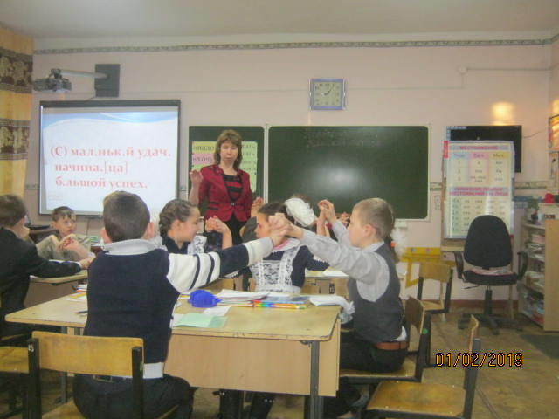
Цель Фестиваля педагогических и методических идей - познакомиться с педагогическими находками, творчеством отдельных учителей, проложить дорогу педагогическому изобретательству и рационализаторству, стимулировать развитие инициативы и творчества педагогов.
В фестивале участвуют все педагоги, учащиеся, родители. Школа показывает процесс, содержание, формы обучения, диагностирование и методическое обеспечение, организацию воспитательной деятельности, творческие работы учащихся, проводятся конкурсы, смотры, открытые мероприятия.
Ожидаемый результат:
➢ формирование в коллективе успешности, соучастия, сотрудничества;
➢ создание в педагогическом коллективе атмосферы творческого поиска и заинтересованности;
➢ повышение методического мастерства педагогов;
➢ активное участие в управлении качеством педагогов;
➢ повышение качества образования, качества воспитательного процесса; повышение уровня воспитанности учащихся;
➢ создание банка инновационных идей и технологий.
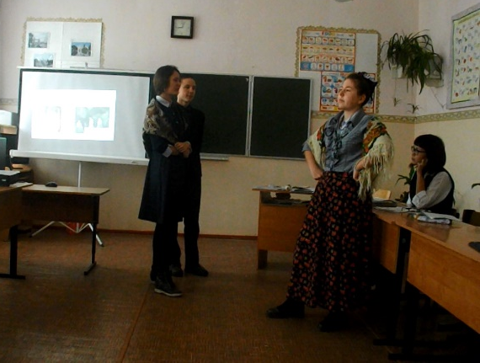
Начался Фестиваль уроком литературы в 10 классе (учитель Балагурова Н.М.). Форма урока - родительское собрание по теме "Влияние семейных отношений на становление характера человека". Анализируя эпизоды пьесы А.Н.Островского "Гроза", учащиеся совместно с родителями и присутствующими педагогами рассуждали, как влияют отношения в семье на характеры детей, какова роль родительских наставлений в будущем.
Фестиваль педагогических идей продолжила Крупень Юлия Владимировна. Вместе с десятиклассниками был подготовлен классный час для учащихся 7,8 классов по теме «Бухенвальд и Освенцим – фабрики смерти». Обучающиеся должны знать страшные страницы мировой истории – такова педагогическая идея проведенного мероприятия. Через чтение наизусть и видеоролики оказывалось воздействие на сознание и чувства современных детей.
На урок ИЗО в 4 класс пригласила Сидякина Светлана Павловна. Воспитание гуманистических качеств личности через творчество – эту идею она воплощала по теме «Рельеф изображения животных». Ученики на время урока стали скульпторами, познакомившись с такими понятиями как «барельеф» и «горельеф». Работы детей стали украшением выставки в сельской библиотеке.
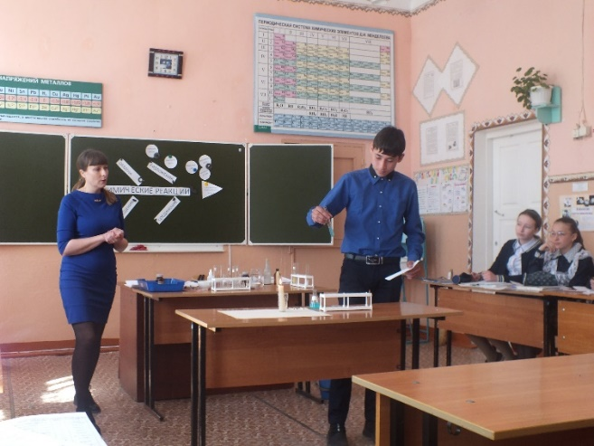
В путешествие по морю в Индию отправились пятиклассники с учителем географии Баранниковой Натальей Георгиевной. Повышение эрудиции и расширение кругозора школьников – ведущая задача учителя. Организуя работу в группах, учитель способствовала формированию познавательных УУД обучающихся.
Активно приняло участие ШМО учителей начальных классов "Росток": Солодовникова Н.В. провела урок русского языка в 4 классе, Козлова Л.В. - урок математики во 2 классе, Захарченко З.Д. - урок математики в 3 классе, Михалева С.И. - урок технологии в 1 классе. Работа в группах, самооценка и взаимооценка, работа с компьютером и интерактивной доской, формирование коммуникативных умений – все это закладывается на уроках в начальной школе.
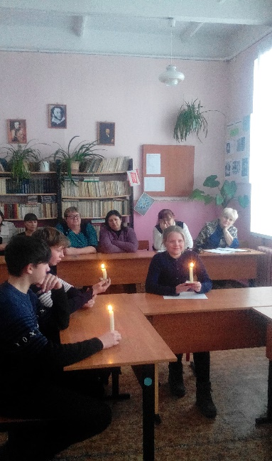
ШМО "Словесники" представили уроки русского и английского языка, родного (русского) языка, занятие элективного курса по русскому языку, занятие кружков "Выразительное чтение" и ОДНКНР, на которых присутствующие увидели, как нужно работать над функциональной грамотностью обучающихся.
ШМО классных руководителей представило вниманию коллег: классный час в 10 классе - Крупень Ю.В., Полухина Р.В. - классный час в 3 классе "В жизни всегда есть место подвигу", Асташова Н.В. - в 11 классе "Что такое успех?", Шестакова Е.Н. с учащимися 5 класса стали участниками проекта "Международный классный час" по теме «К 75-летию освобождения Ленинграда от блокады».
МО учителей точных наук "Эврика" показало для коллег уроки математики в 6 классе, физики и информатики в 7 классе.
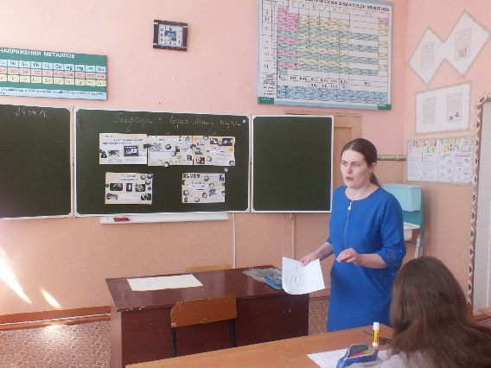
На высоком методическом уровне проведены уроки учителями ШМО естественно-научного направления: географии в 5 классе, химии в 8 классе, биологии в 11, обществознания в 5 и 9 классах. На уроках педагоги продемонстрировали, как ученики умеют применять знания в нестандартных ситуациях.
Фестиваль продолжался в течение 2 и 3 четвертей: каждый учитель провел открытый урок, классный руководитель - час общения, руководители кружков - занятия с воспитанниками. Коллеги имели возможность посетить уроки, проанализировать их по диагностической карте урока по критериям и показателям системно-деятельностного подхода
Всего проведено 24 открытых урока, 6 классных часов, 2 библиотечных урока и 4 занятия по внеурочной деятельности. Все уроки, классные часы, занятия кружков проведены на высоком методическом уровне, интересны, педагоги поделились своими идеями, методическими находками. Ход фестиваля освещался на информационном стенде в учительской, выпущен школьный сборник методических разработок. Конспекты уроков и занятий по внеурочной деятельности помещены учителями на школьном сайте и личных страничках на сайте «Инфоурок».

№ | ФИО учителя | предмет | класс | тема | Педагогическая идея | Методическая идея | Дата проведения | Количество баллов
1 | Балагурова Н.М. | литература | 10 | Влияние семейных отношений на формирование характера человека | К созданию будущей семьи надо готовить ребенка со школьной скамьи на основе сотрудничества школы и родителей. | Форма урока – родительское собрание;  Технология интегрированного обучения –литература+  психология | 21.11.18 | 58
2 | Крупень Ю.В. | Классный час | 10 | Освенцим  и Бухенвальд – фабрики смерти | Обучающиеся должны знать страшные страницы мировой истории | Воздействие на сознание и чувства детей через чтение наизусть и видеоролики | 29.11.18 | 90
3 | Сидякина С.П. | ИЗО | 4 | Рельеф изображения животных | Воспитание гуманистических качеств личности через творчество. | Урок-игра в сотрудничестве с сельской библиотекой и ДК. | 7.12.18 | 60
4 | Баранникова Н.Г. | география | 5 | Морской путь в Индию | Повышение эрудиции и кругозора школьников – ведущая задача учителя | Работа в группах как способ развития познавательных УУД обучающихся | 7.12.18 | 60
5 | Балагурова С.А. | Английский язык | 11 | Моя будущая профессия | Совершенствование коммуникативной компетентности. | От содержания учебного материала к самоопределению выпускника | 18.12.18 | 50
6 | Полухина Р.В. | Классный час | 3 | «В жизни всегда есть место подвигу» | Подвиги детей в мирное время | Учимся выполнять проект | 24.12.18 | 90
7 | Михайлова Т.М. | Юнармия | 5-9 | М.Т.Калашников.К 100-летию конструктора-оружейника. | Воспитание патриотизма через знакомство с великими личностями | Практические упражнения с автоматом – способ подготовки к службе в РА | 25.12.18 | 90
8 | Солодовникова Н.В. | Русский язык | 4 | Повторяем, тренируемся в написании безударных окончаний имен существительных и имен прилагательных | Правильная речь – это принцип культурного человека | Применение технологии «Мозаичный класс» | 25.12.18 | 60
9 | Козлова Л.В. | математика | 2 | Решение задач разных видов | Формирование интереса к математике - главная задача учителя | От теории к практике | 25.12.18 | 60
10 | Захарченко З.Д. | математика | 3 |  |  |  | 26.12.18 | 58
11 | Михалева С.И. | технология | 1 | Новогодние подвески | Воспитание гуманистических качеств личности через творчество. | Первые навыки конструирования | 26.12.18 | 58
12 | Шестакова Е.Н. | информатика | 7 | Компьютерная графика | Повышение эрудиции и кругозора школьников – ведущая задача учителя | Через содержание учебного материала к творчеству | 22.01.19 | 56
13 | Савина Л.А. | Кружок «Выразительное чтение» | 5-9 | Техника речи. Воображение. Темп. | Совершенствование навыков выразительной речи. | Тренировочные упражнения способствуют формированию выразительной речи | 22.01.19 | 104
14 | Перминова О.О. | математика | 6 | Сложение рациональных чисел. | Формирование интереса к математике - главная задача учителя | Конкурс «Победи соперника» | 24.01.19 | 58
15 | Сидякина С.П. | Кружок «Синяя птица» | 2-4 | Северный медведь | Воспитание гуманистических качеств личности через творчество. | Практическая работа юных художников – «Путешествие в Арктику» | 25.01.19 | 104
16 | Бурдинская О.А. | обществознание | 5 | Учимся дружно жить в классе | Дружба начинается со школьной скамьи | Урок-тренинг | 28.01.19 | 60
17 | Асташова Н.В. | Классный час | 11 | Как добиться успеха? | Жизненный успех- везение, удача или…? | Формула успеха в жизни – это цель+качества характера+действия | 29.01.19 | 90
18 | Шестакова Е.Н. | Классный час | 5 | «К 75-летию освобождения Ленинграда от блокады» | Нам нужно, чтобы наши дети помнили страницы истории | Международный классный час https://znanio.ru/klassnyi-chas/1/ | 31.01.19 | 90
19. | Аргунова Л.А. | ОДНКНР | 5 | Семь+я= семья | Воспитание духовной личности начинается в семье | Гордость о своей семье в рассказах учащихся | 2.02.19 | 82
20 | Стрельникова О.А. | физика | 7 | Характеристики колебательного движения | Формирование устойчивого интереса к урокам физики через практическую деятельность на уроке. | Создание на уроке «точки удивления», условия для фиксации учащимися границы между знанием и незнанием. | 5.03.19 | 60
21 | Крупень Ю.В. | Англ.язык | 10 | Создание нового робота (A new robot design) | Правильная речь – это принцип культурного человека | Сотрудничество при обсуждении информации, управление своим речевым поведением. |  | 56
22 | Солодовникова Н.В. | обществознание | 9 | Условно-правовые отношения | Формирование активной гражданской позиции, воспитание правовой культуры учащихся | Применение игровой технологии: деловая игра «Суд» | 24.04.19 | 60
23 | Коренева Н.Н. | Биология | 11 | Гипотезы о происхождении жизни | Формирование целостного научного мировоззрения, включающего систему взглядов на происхождение и развитие живого на Земле | Формирование коммуникативной компетентности в процессе общения и сотрудничества со сверстниками, учителем в учебной деятельности | 24.04.19 | 60
24 | Михайлова Т.М. | Химия | 8 | Химические реакции | В воспитании экологической культуры и грамотности химия является одной из важных наук | Химический эксперимент как способ повышения интереса к предмету | 26.04.19 | 60
25 | Аргунова Л.А. | Русский язык | 6 | Культура речи. Правильное употребление местоимений. | Правильная речь – это принцип культурного человека | Сотрудничество при обсуждении информации, управление своим речевым поведением. | 19.04.19 | 38
26 | Савина Л.А. | Родной (русский) язык | 9 | Что в имени твоем? | Творческий процесс в любой интеллектуальной среде не может осуществляться без участия интересной личности | Эмоциональное состояние педагога и детей – залог успешного обучения речи. | 19.04.19 | 60
27 | Балагурова Н.М. | Элективный курс «Тайны словесного мастерства» | 11 | Средства связи предложений в тексте | .Мотивировать учащихся на успех; учить владеть собой во время экзамена | Дорожная карта подготовки к ЕГЭ. Практикум «Повторим и потренируемся» | 20.04.19 | 60
28 | Фефелова О.С. | Кружок по музыке | 5-9 | Фронтовые песни | Творческий процесс в любой интеллектуальной среде не может осуществляться без участия интересной личности |  | 26.04.19 | 72
29 | Писарева Т.Ж. | Библиотечный урок |  | По страницам любимых книг | Воспитание духовной личности начинается с книги | Урок-путешествие по страницам любимых книг | 18.03.19 | 86
30 | Михалева С.И. | Классный час | 1 | Режим – это правильная организация дня | Воспитание стремления к здоровому образу жизни | Игровые формы занятия – путь к успеху. | 26.04.19 | 82
31 | Козлова Л.В. | Классный час | 2 | Развиваем память | Развитие памяти у детей через игры и упражнения | Сотрудничество с учителем и другими детьми | 18.03.19 | 90
32 | Стрельников С.В. | физкультура | 10 | Совершенствование техники метания гранаты. Элементы ВФСК ГТО на уроках физической культуры | Популяризация ВФСК ГТО | Подготовка к сдаче норм ГТО. Методы стимулирования учебной активности обучающихся | 30.04.19 | 60
33 | Фефелова О.С. | физкультура | 2 | Бросок мяча | Популяризация ВФСК ГТО | Подготовка к сдаче норм ГТО | 30.04.19 | 40

Третий этап конкурса ШМО - повышение профессиональной компетентности учителя через курсы повышения квалификации и участие учителя в конкурсах разных уровней. Каждый учитель работал в течение года по индивидуальному маршруту, а в конце учебного года анализировал свою деятельность, заполняя «Анализ деятельности учителя». По итогам этого этапа методсовет решил каждому МО поставить по высшему балу – 10.
Итоги конкурса школьных методических объединений

ШМО | Руководитель | Количество баллов | рейтинг
«Росток» | Козлова Л.В. | 105,8 | II
«Словесники» | Савина Л.А. | 104,5 | III
«Эврика» | Стрельникова О.А. | 99,1 | IV
«Надежда» | Сидякина С.П. | 74,5 | V
«ОЕН» | Коренева Н.Н. | 107,1 | I
«Перемена» | Полухина Р.В. | 72, 3 | VI
На итоговом педсовете коллектив ознакомлен с результатами конкурса. За первое место ШМО учителей естественных наук награждено принтером, ШМО учителей начальных классов – сканером, «Словесники» - колонки для компьютера и коробка писчей бумаги; члены ШМО точных наук и эстетических наук получили по пачке «Снегурочки». Награждены учителя за высокий уровень проведения урока и внеурочного занятия дипломами и ценными подарками (флеш-картами): Савина Л.А., Сидякина С.П., Михайлова Т.М. Почетными грамотами и ежедневником в подарок награждены 13 учителей, показавших высокий уровень педагогического мастерства на открытых уроках.
Методическая работа школы – это залог высокого качества обученности, что было подтверждено учениками школы на ВПР, ОГЭ и ЕГЭ.

Зам.директора по УВР Балагурова Н.М.

